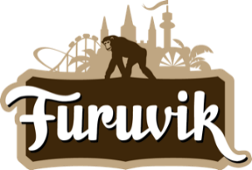

Pressmeddelande 2020-05-19

THE ARK FLYTTAR SIN REUNIONTURNÉ TILL 2021
Idag meddelar The Ark att den reunion-turné som skulle genomförts i sommar istället flyttas till sommaren 2021. Konserten som skulle ägt rum den 10 juli på Furuviks Stora Scen kommer istället att gå av stapeln den 7 augusti 2021.

På grund av det rådande läget meddelar idag The Ark att de flyttar sin reunion-turné till sommaren 2021 istället. Konserten som skulle ha ägt rum den 10 juli på Furuviks Stora Scen har bokats om till den 7 augusti 2021. The Ark skickar en hälsning till sina fans:

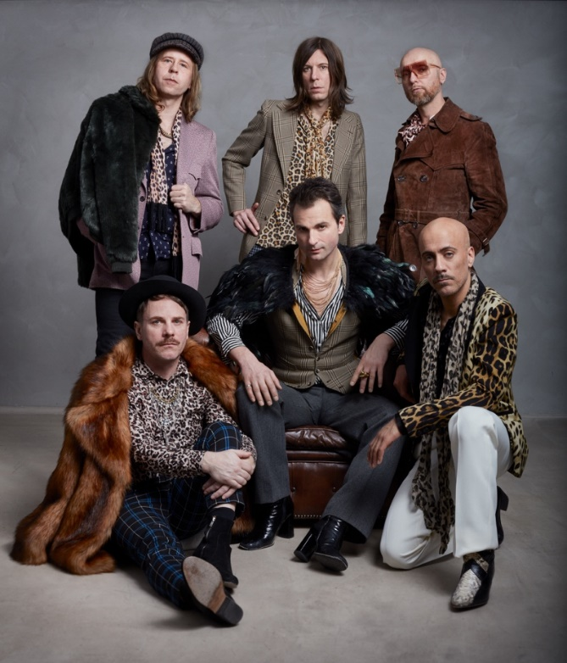
”Det lär inte komma som en överraskning för någon…Men det är ändå med tunga hjärtan vi härmed meddelar att vi inte kommer kunna genomföra vår reunion-turné som tänkt denna sommar. Vi har undersökt alla möjligheter och väntat på goda besked in i det längsta men till slut har vi insett att detta inte kommer låta sig göras i år. Istället flyttas turnén till 2021 och vi hoppas innerligt att ni alla vill vara med oss då istället. 2021 blir året då vi inte bara firar vårt inställda 20-årsjubileum utan även att det är 30 år sedan bandet bildades och 10 år sedan vi hade vår sista spelning som aktivt band. Trippelt jubileum med andra ord. För att inte tala om glädjen i att vi äntligen kommer ses allihop igen!
Kom och fira med oss, vi ska se till att det blir en hejdundrande fest!
Fram tills dess:
Må så gott och var rädda om er själva och varandra! Vi längtar!”

The Ark

För mer information kontakta Annika Troselius, informationschef på Parks and Resorts på 010-708 91 50 eller annika.troselius@parksandresorts.com. För pressbilder besök vår Bildbank bilder.parksandresorts.com/furuvik

